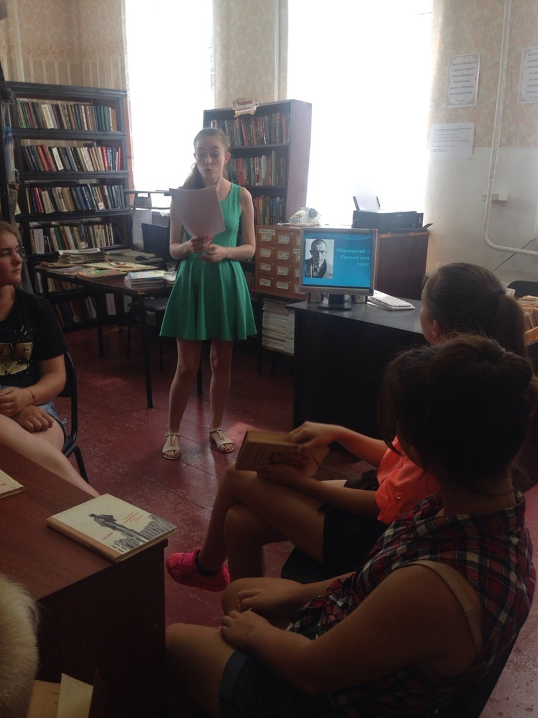19.07.2018 г. в библиотеке прошла литературно- музыкальная композиция «Маяковский- больше чем поэт!» посвященная 125-летию со дня рождения поэта.

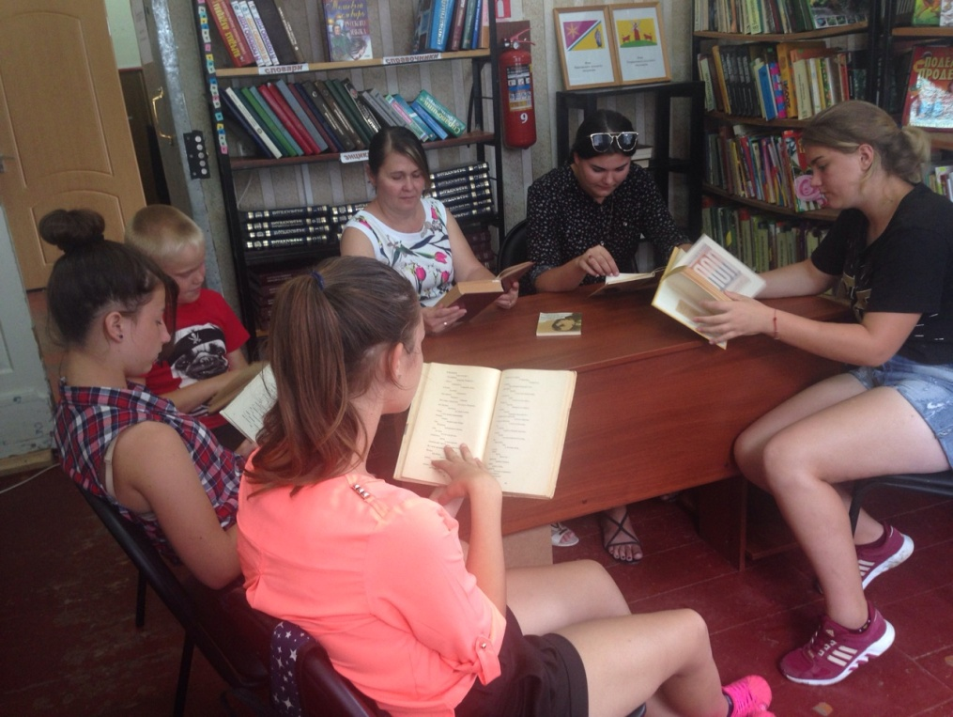

10.07.2018 г. в библиотеке прошел час общения «Здоровое поколение- богатство России». Библиотекарь рассказала молодёжи о пагубном влиянии курения, алкоголя, наркотиков на организм человека.

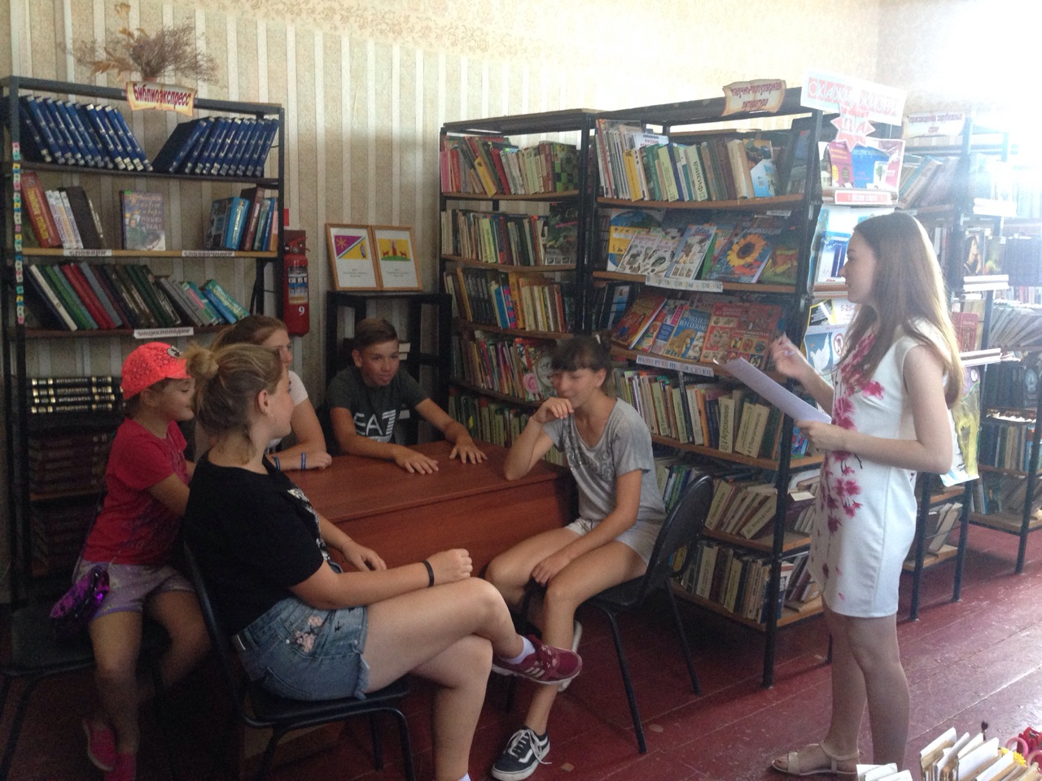

24.07.2018 г. в библиотеке прошел обзор литературы детьми «Час занимательной ботаники». В ходе мероприятия дети многое узнали о флоре и фауне нашей страны, познакомились с редкими видами растений и изучили энциклопедии.

